

ESCUELA POLITÉCNICA NACIONAL

# *Facultad de Ingeniería Software*

**Nombre:**  Sánchez Doménica **Fecha:** 06/01/2023

**COMPILADOR STARNFORD – PYTHON - LINUX**

**MV de Linux donde se encuentra nuestro compilador realizado en python**

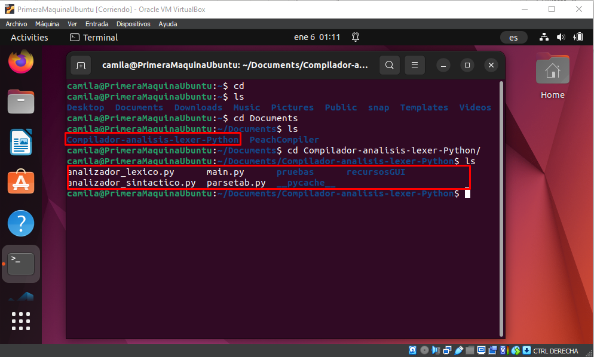

En el desarrollo de este programa, se ha integrado los componentes esenciales de un compilador. Este incluye un analizador léxico, sintáctico y el parser correspondiente. Además, se diseñó una (GUI) destinada a facilitar el uso del compilador. Se incluyeron archivos específicos de pruebas.

**MAIN**

**1. 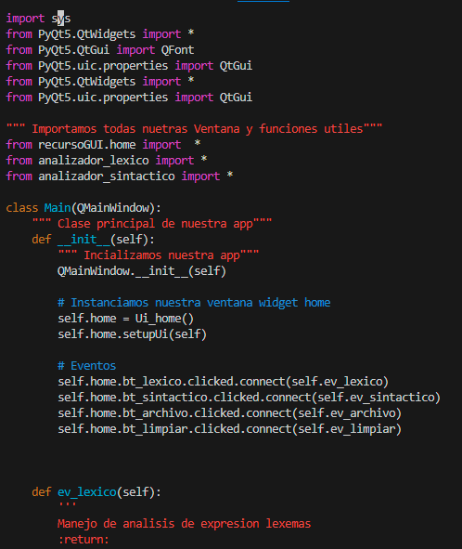 2**. 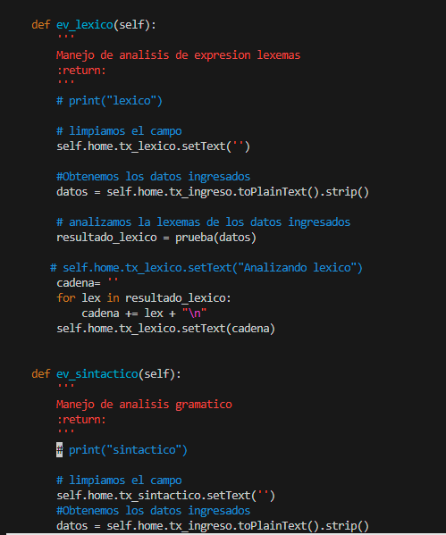 **3.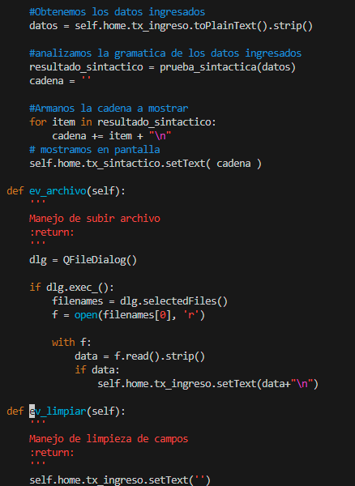 4.**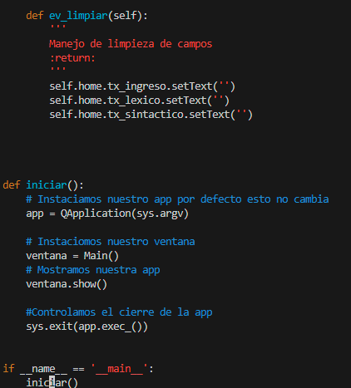

El archivo main.py sirve como punto de entrada principal para la aplicación de análisis léxico y sintáctico. Importa los módulos necesarios, incluyendo PyQt5 para la interfaz gráfica y módulos personalizados como home, analizador_lexico y analizador_sintactico.

**ANALIZADOR_LEXICO**

El archivo analizador_lexico.py es responsable de implementar el analizador léxico, es la primera fase de un compilador y se encarga de convertir una secuencia de caracteres en una secuencia de tokens.

**1.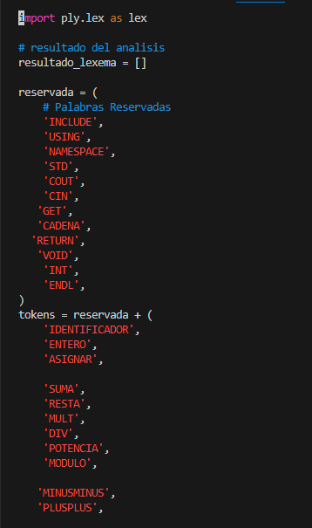 2.**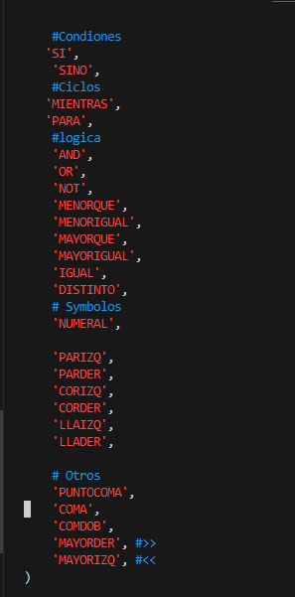

**3.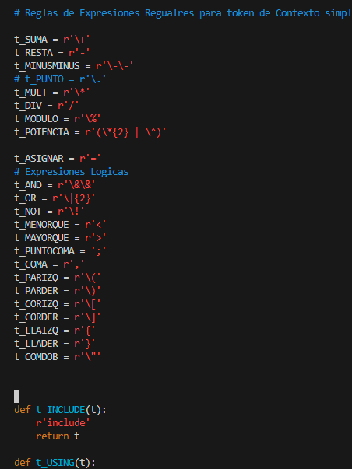 4.**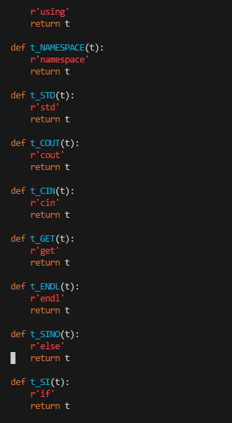

**5.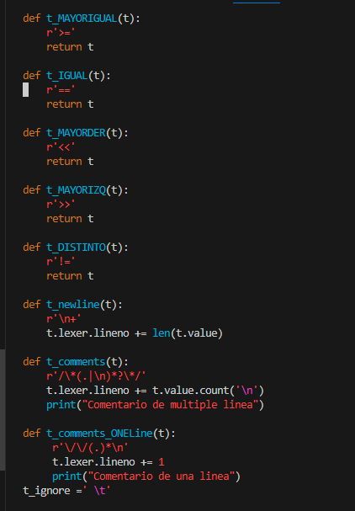6.**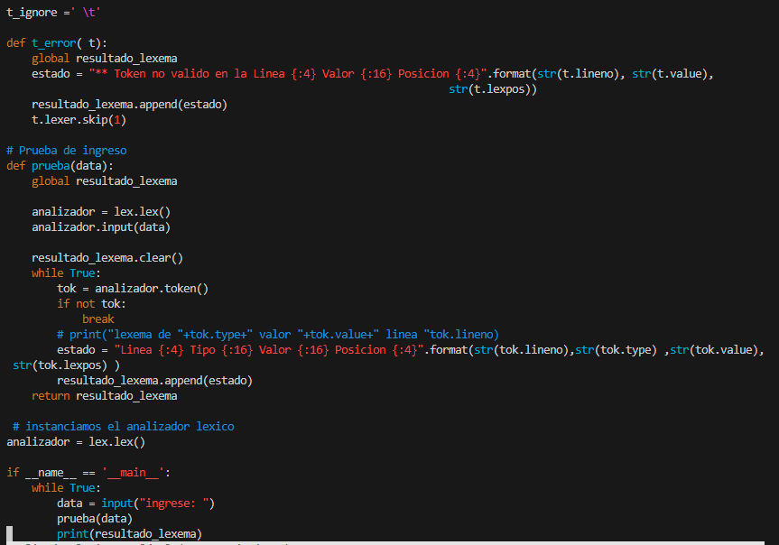

**PRUEBA ANALIZADOR_LEXICO**

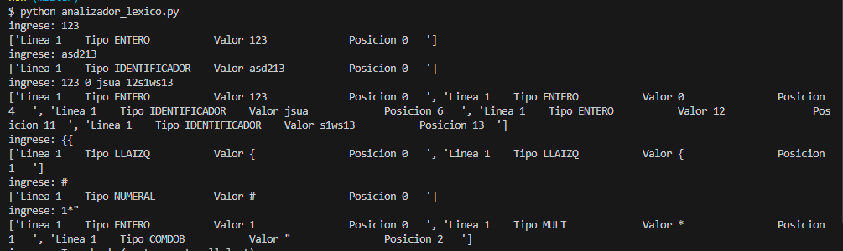

El analizador léxico muestra que el analizador distingue entre números y palabras, asignando tipos específicos a cada entrada según su estructura.

**ANALIZADOR_SINTACTICO**

**1.** 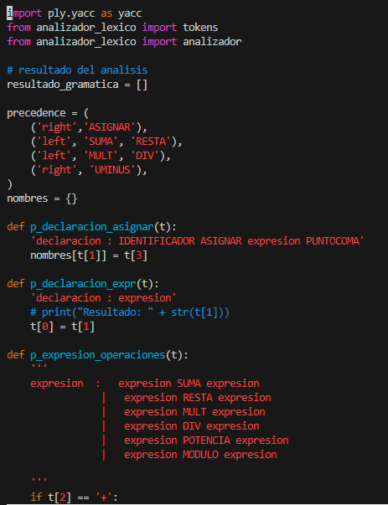2. 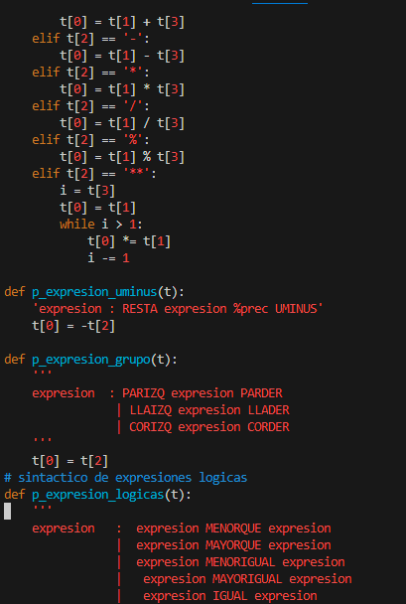

**3.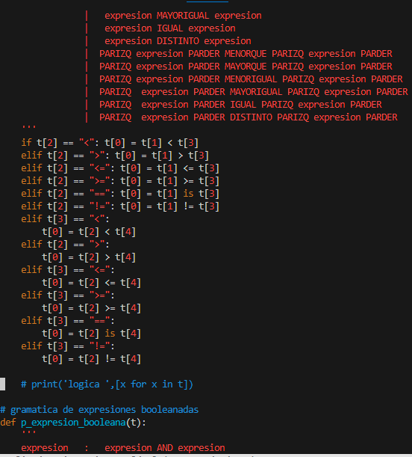 4.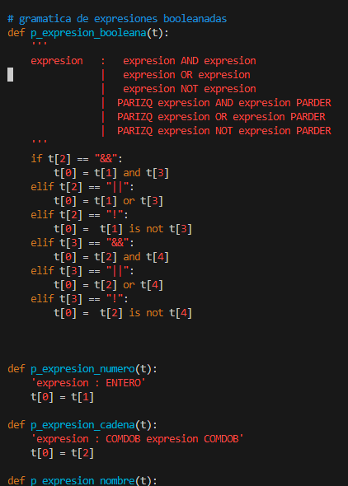 5.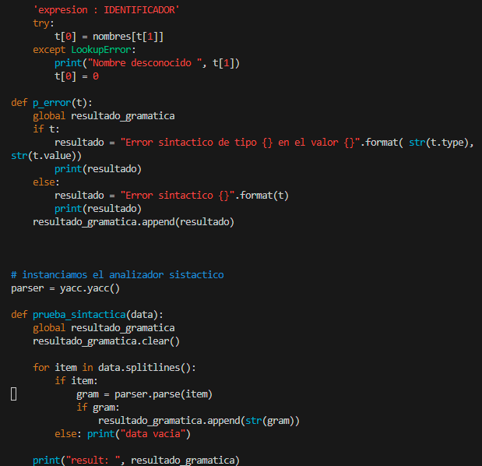6.** 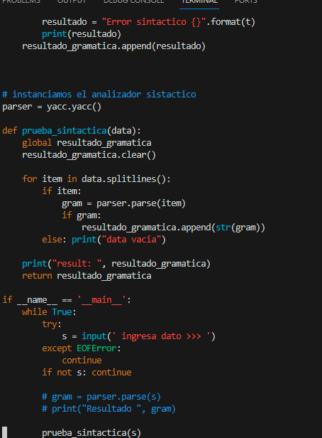

**PRUEBA ANALZADOR_SINTÁCTICO**

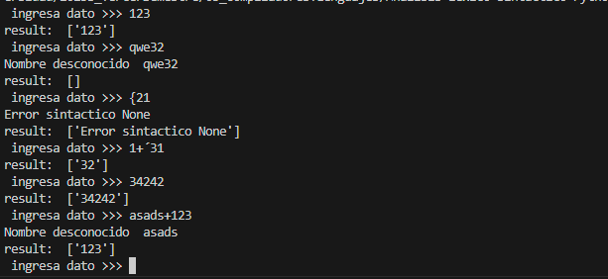

Analizador_sintactico.py es un script en Python que define las reglas gramaticales y la lógica para analizar la estructura sintáctica de un lenguaje o datos de entrada.

**PARSEAR**

**1.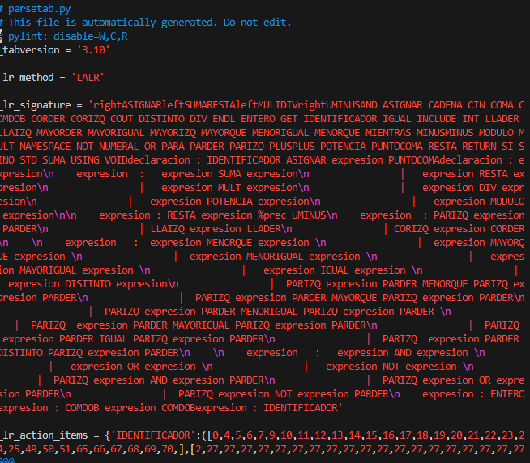 2.**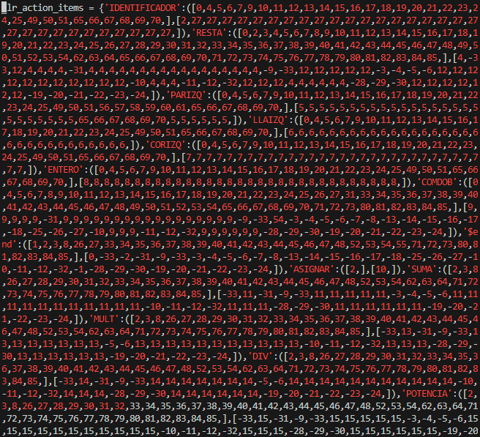

El archivo parsetab.py es generado por PLY, una herramienta para Python que implementa lex y yacc. Contiene la tabla de análisis sintáctico usada por PLY para interpretar entradas basadas en reglas gramaticales del analizador. Esta tabla representa la gramática en una forma que permite el análisis y la construcción del árbol sintáctico correspondiente.

**3.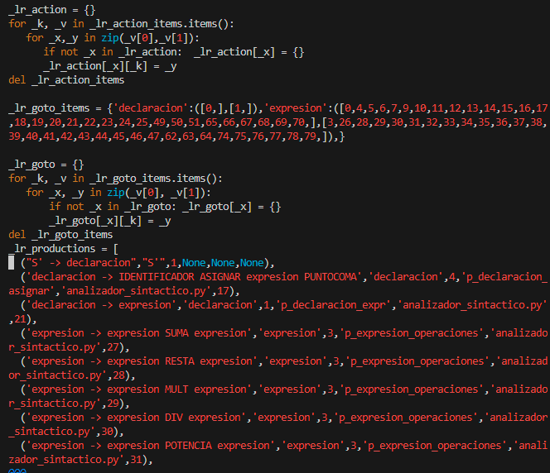 4.**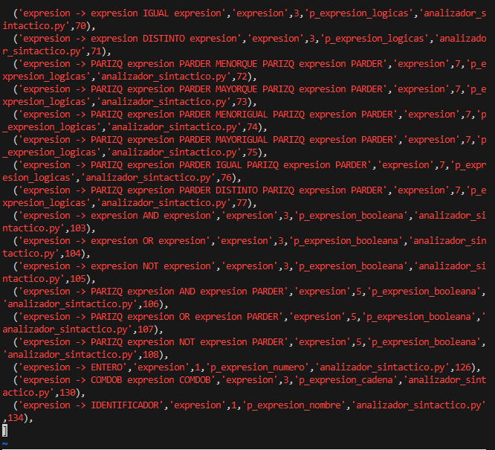

**HOME**

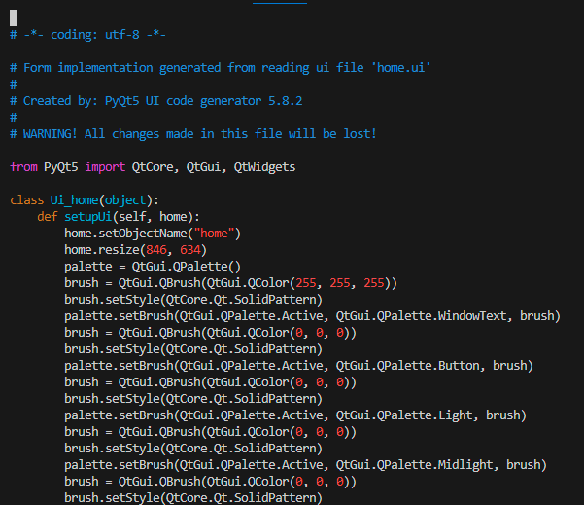 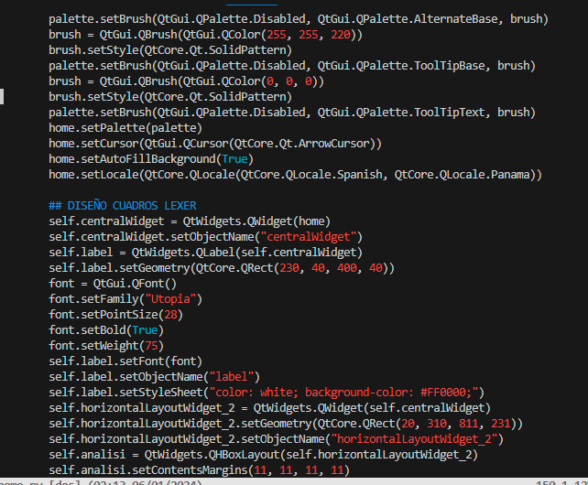

El archivo home no se muestra completo porque es parte de una interfaz de usuario generada por PyQt5, una biblioteca de Python que permite crear interfaces gráficas de usuario (GUI). Es un archivo reutilizado.

**COMPILADOR CON GUI**

Para que sea entendible por el usuario se incorporó una GUI y el compilador es:

